МОСКОВСКИЙ АВИАЦИОННЫЙ ИНСТИТУТ

(НАЦИОНАЛЬНЫЙ ИССЛЕДОВАТЕЛЬСКИЙ УНИВЕРСИТЕТ)

КАФЕДРА 305

«ПИЛОТАЖНО-НАВИГАЦИОННЫЕ И ИНФОРМАЦИОННО-ИЗМЕРИТЕЛЬНЫЕ КОМПЛЕКСЫ»



Дисциплина «Бортовое оборудование летательных аппаратов»

Отчет по лабораторной работе № 1

«Введение в моделирование на Simulink»

Вариант №6

Выполнил: студент группы М3О-406С-20

Орлов П.А.

Принял: доцент кафедры 305

Нгуен Н. М.

Цели работы:

Изучение метода моделирования динамической системы в среде Simulink пакета Matlab.

В данной лабораторной работе требуется промоделировать динамическую систему, описанную следующей системой дифференциальных уравнений первого порядка (система Коши):

$\begin{aligned}{\dot{x}}_{1}\left(t\right)&=x_{2}\left(t\right) \\ {\dot{x}}_{2}\left(t\right)&=x_{3}\left(t\right) \\ … \\ {\dot{x}}_{n-1}\left(t\right)&=x_{n}\left(t\right) \\ {\dot{x}}_{n}\left(t\right)&=u\left(t\right)+μ\left(t\right)-\left[a_{n}x_{n}\left(t\right)+a_{n-1}x_{n-1}\left(t\right)+…+a_{1}x_{1}\left(t\right)\right]\end{aligned}$, (1)

где $x_{1,2,…,n}$– элементы вектора состояния системы;

$a_{1,2,…,n}$– параметры модели;

$u(t)$– входное управляющее воздействие;

$μ(t)$– возмущение.

Возмущение $μ(t)$ представляет собой марковский процесс (случайный) с корреляционной функцией вида:

$R\left(t\right)=σ^{2}e^{-αt}$, (2)

где $σ$– СКО данного процесса;

$α=\frac{1}{τ}$;

$τ$– постоянная времени прогресса.

Данный случайный процесс может быть задан дифференциальными уравнениями формирующего фильтра типа:

$\dot{μ}=-αμ+\sqrt{2α}σξ$, (3)

где $ξ$– белый шум.

Значение порядка модели $n$, параметров модели $a_{1,2,…,n}$, вид входного воздействия $u(t)$ и параметры статистической характеристики шума $μ(t)$ заданы в таблице ниже.

Таблица 1 – Варианты работы

|  |  |  |  |  |  |  |  |  |
| --- | --- | --- | --- | --- | --- | --- | --- | --- |
| Вариант | $$n$$ | $$a_{1}$$ | $$a_{2}$$ | $$a_{3}$$ | $$a_{4}$$ | $$u(t)$$ | $$σ$$ | $$τ$$ |
| 6 | 3 | 0,178 | 0,013 | 0,0017 | 0,0023 | Sinewave | 10 | 500 |

Для того, чтобы моделировать работу рассмотренной динамической системы, создадим модель в среде Simulink, в которой содержатся блок формирования возмущения, источник входного воздействия, блок системы дифференциальных уравнений, блок интегрирования и осциллографы для отображения результатов.

В таблице 2 перечислены блоки модели и их назначение.

Таблица 2 – Блоки модели системы

|  |  |
| --- | --- |
| Название блока | Описание |
| Генерация входного воздействия | Блок генерации входного воздействия в виде синусоиды |
| sigma, tau, a, x_0 | Блок задания константы |
| Шум | Блок, реализующий формирование случайного процесса с СКО sigma и временем tau |
| Блок интегрирования | Блок, реализующий алгоритм интегрирования |
| Система ДУ | Блок составления системы дифференциальных уравнений |

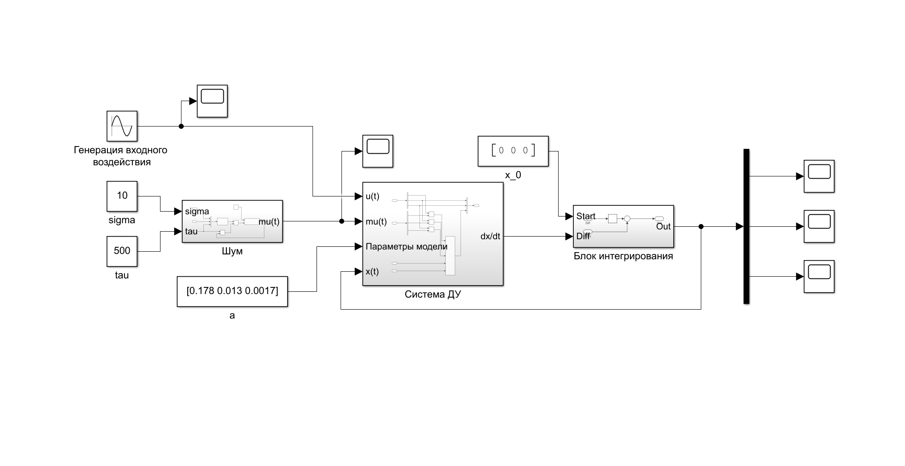  
Рисунок 1 – Simulink модель динамической системы

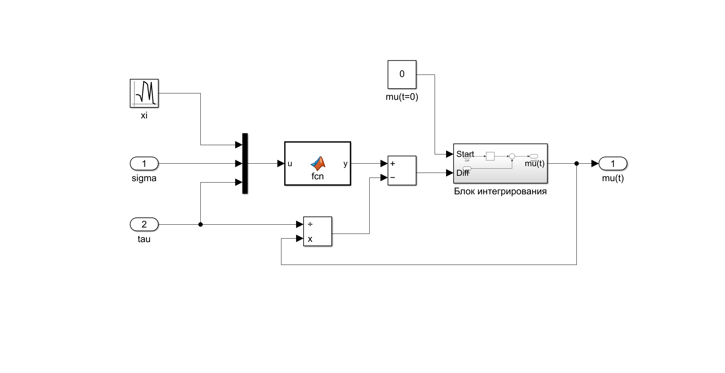  
Рисунок 2 – Блок «Шум»

Листинг Matlab-функции в блоке «Шум»:

function y = fcn(u)

xi=u(1);

sigma=u(2);

tau=u(3);

alpha=1/tau;

k_f=sigma*sqrt(2*alpha);

y = k_f*xi;

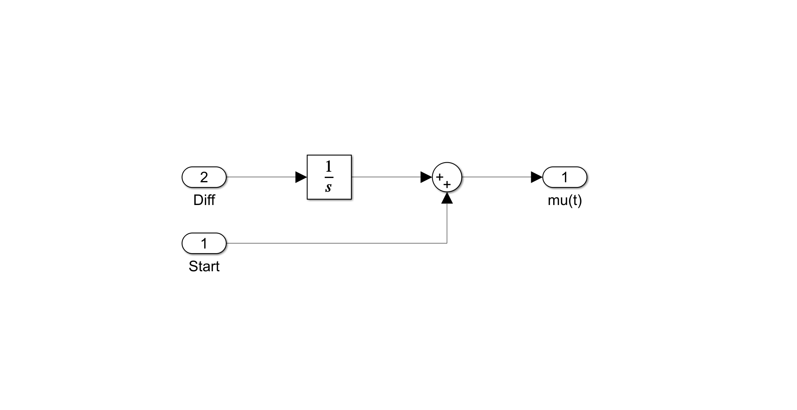  
Рисунок 3 – Блок интегрирования

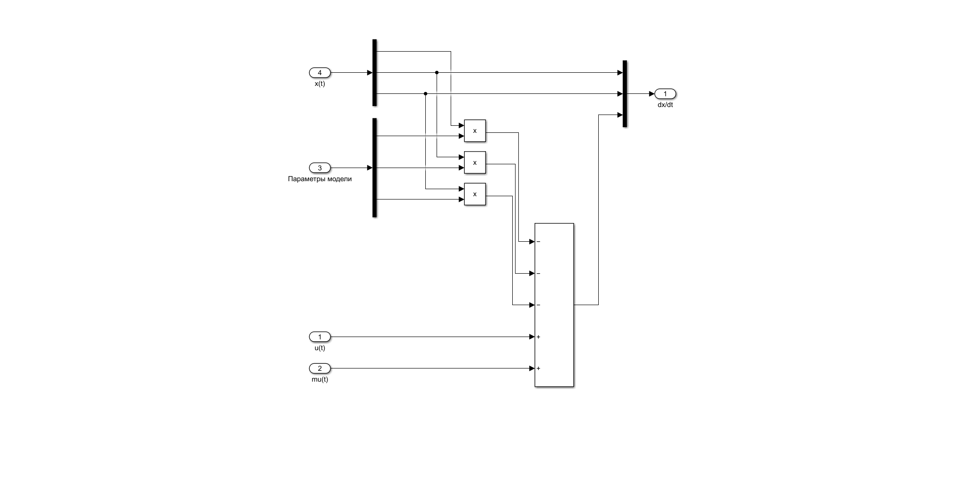  
Рисунок 4 – Блок «Система ДУ»

Ниже, на рисунках 5-9, представлен результат работы системы.

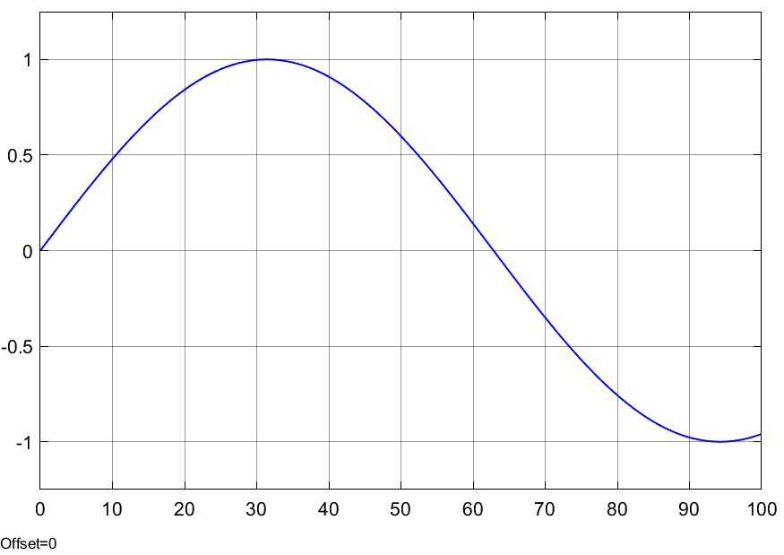  
Рисунок 5 – График входного воздействия $u(t)$

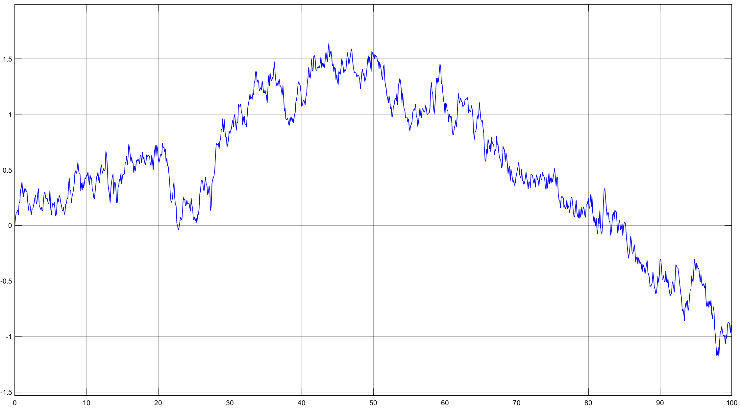  
Рисунок 6 – График шума $μ$

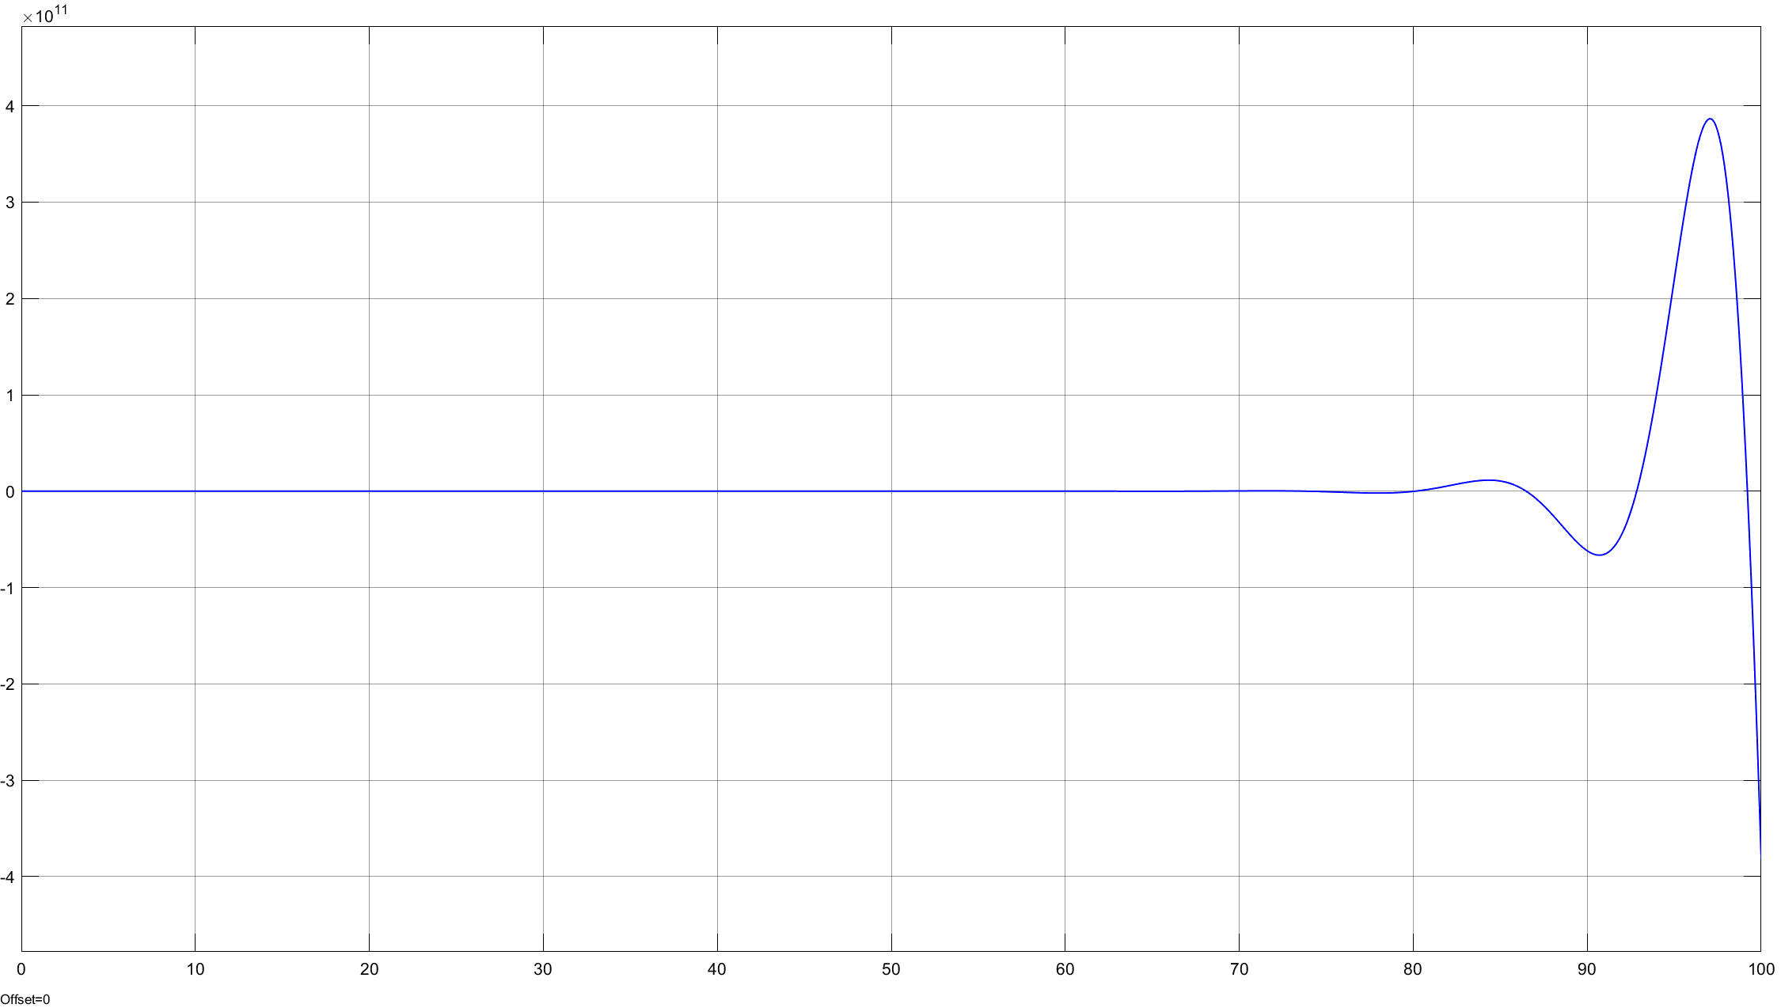  
Рисунок 7 – График изменения $x_{1}$

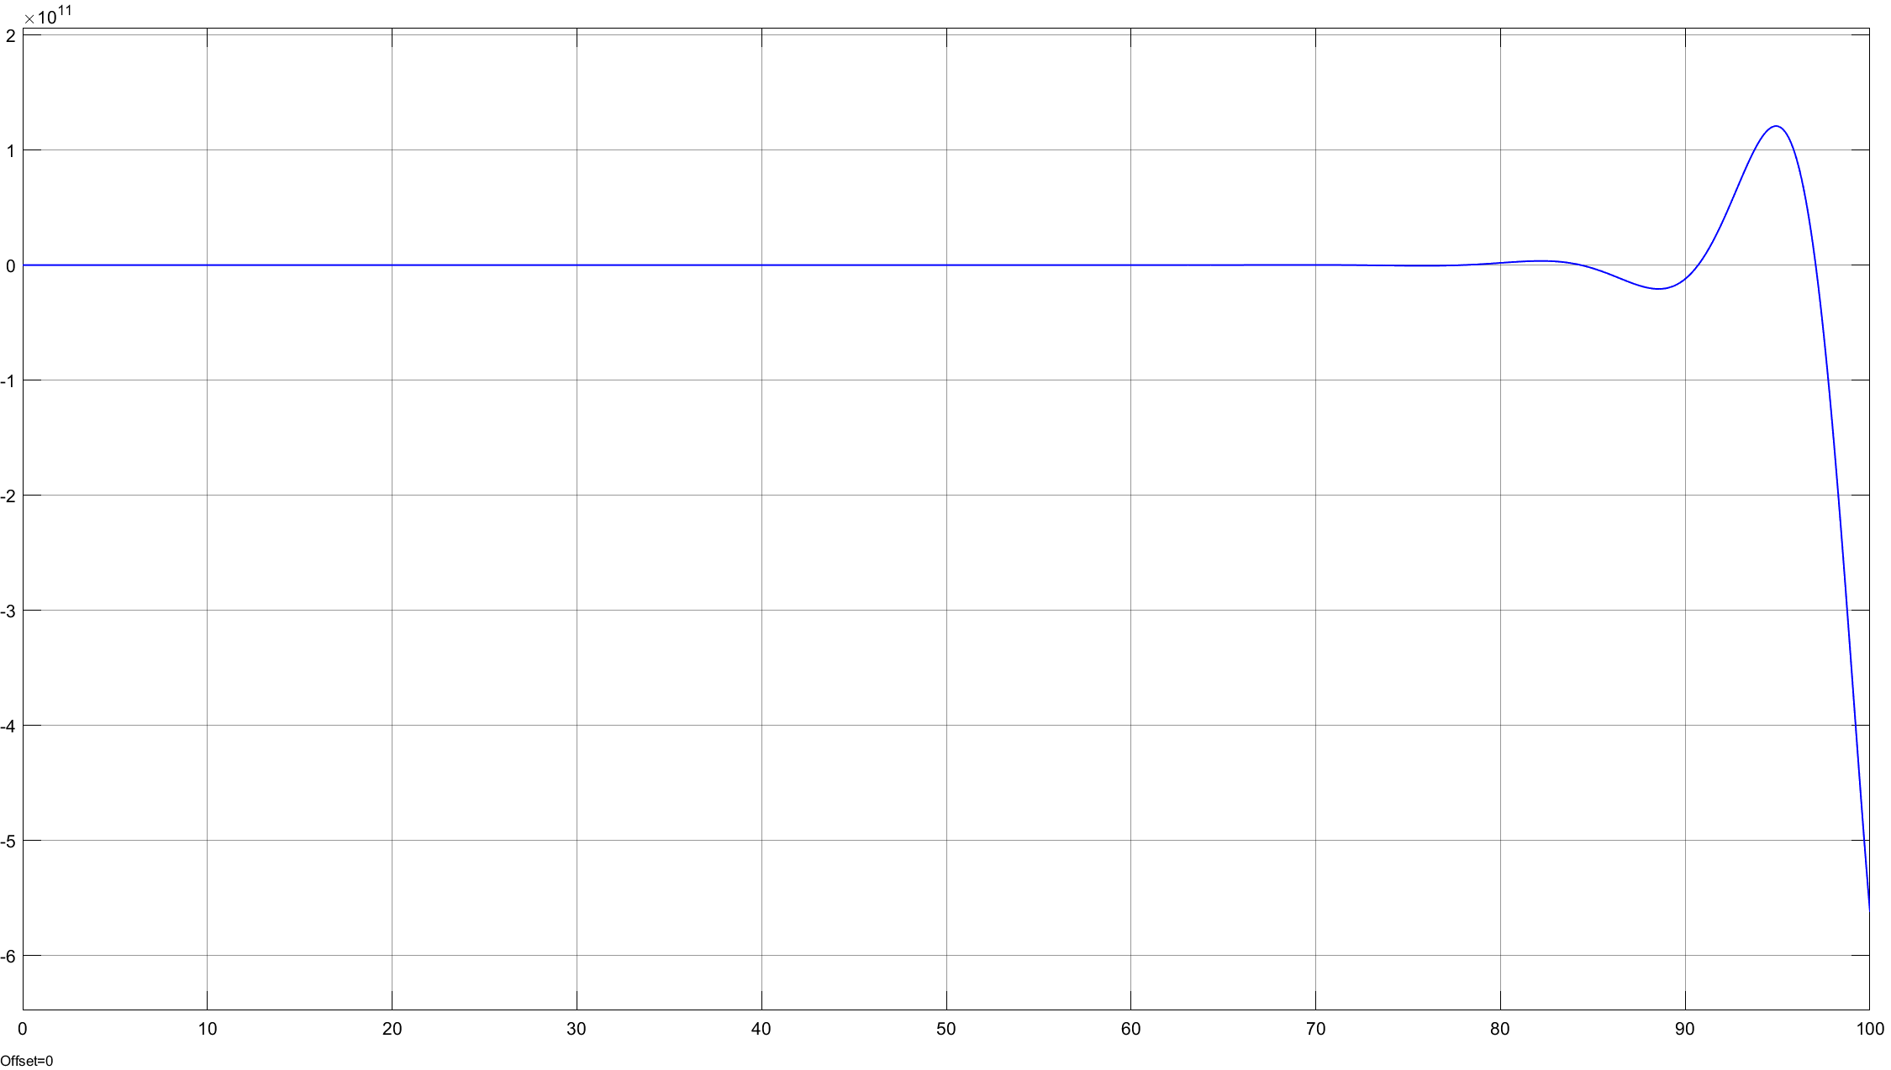  
Рисунок 8 - График изменения $x_{2}$

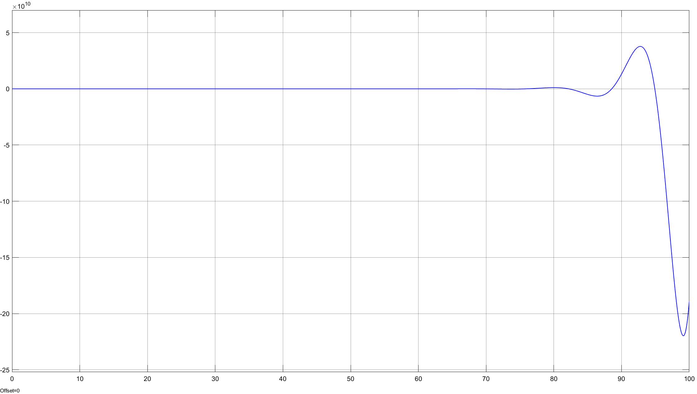  
Рисунок 9 – График изменения $x_{3}$

Вывод:

В ходе выполнения лабораторной работы был изучен метод моделирования динамической системы в среде Simulink пакета Matlab.